УТВЕРЖДАЮ  Заместитель председателя Комитета по информатизации и связи |  | УТВЕРЖДАЮ  Заместитель председателя Комитета по образованию
_______________ А.В. Азарсков |  | ________________Ю.В. Соляников
«_____» _________ 2010 г. |  | «_____» _________ 2010 г.

КОМПЛЕКСНАЯ АВТОМАТИЗИРОВАННАЯ ИНФОРМАЦИОННАЯ СИСТЕМА КАТАЛОГИЗАЦИИ РЕСУРСОВ ОБРАЗОВАНИЯ С ОБЕСПЕЧЕНИЕМ МЕХАНИЗМА ПРЕДОСТАВЛЕНИЯ ДОСТУПА К ИНФОРМАЦИИ ОБРАЗОВАТЕЛЬНЫМИ УЧРЕЖДЕНИЯМИ В СЕТИ ИНТЕРНЕТ
СЕРВИС «ЭЛЕКТРОННЫЙ ДНЕВНИК».
РУКОВОДСТВО РОДИТЕЛЯ (ЗАКОННОГО ПРЕДСТАВИТЕЛЯ)
НТРК.СС.112.И3.04-04
На 25 листах
Действует с __________________

СОГЛАСОВАНО
Должность, наименование согласующей организации | Личная подпись | Расшифровка подписи  (Фамилия И.О.)
СОДЕРЖАНИЕ
1 ВВЕДЕНИЕ 3
1.1 Область применения 3
1.2 Краткое описание возможностей 3
1.3 Уровень подготовки пользователя 4
2 НАЗНАЧЕНИЕ СЕРВИСА «ЭЛЕКТРОННЫЙ ДНЕВНИК» 5
3 ПОДГОТОВКА К РАБОТЕ 6
3.1 Шаг 1. Регистрация на портале 6
3.2 Шаг 2. Авторизация на портале 7
3.3 Шаг 3. Составление заявления 8
4 ОПИСАНИЕ РАБОТЫ 12
4.1 Подготовительные действия 12
4.2 Описание работы с электронным дневником обучающегося 13
4.2.1 Просмотр дневника 15
4.2.2 Просмотр расписания занятий 15
4.2.3 Просмотр данных о посещаемости занятий 16
4.2.4 Просмотр списка предметов и педагогов 17
4.2.5 Просмотр текущих, итоговых отметок и пропусков по выбранному предмету 18
4.2.6 Просмотр итоговых отметок 19
4.2.7 Просмотр результатов ЕГЭ и ГИА 21
4.2.8 Просмотр портфолио обучающегося 22
4.2.9 Отправка сообщений учителям обучающегося 22
4.3 Управление доступом к электронному дневнику обучающегося 22
4.3.1 Процедура предоставления доступа 22
4.3.2 Процедура отмены доступа 24
5 АВАРИЙНЫЕ СИТУАЦИИ 25

ВВЕДЕНИЕ
Сервис «Электронный дневник» (далее – Сервис, «Электронный дневник») является частью комплексной автоматизированной информационной системы каталогизации ресурсов образования (КАИС КРО). Сервис размещён на портале «Петербургское образование» (URL портала http://petersburgedu.ru/).

Область применения
Область применения Сервиса – информирование и взаимодействие участников образовательного процесса через сеть Интернет.

Краткое описание возможностей
Сервис предоставляет пользователям КАИС КРО (обучающимся, их родителям и законным представителям, учителям и другим представителям образовательного учреждения, а также прочим лицам, заинтересованным в получении достоверной информации об образовательном процессе) доступ к информации о процессе обучения (успеваемости, посещаемости и пр.) конкретного обучающегося и/или класса с использованием телекоммуникационных сетей связи общего доступа (в том числе сети Интернет) посредством веб-интерфейса.
Для разграничения доступа к функциям и сервисам «Электронного дневника» предусмотрены следующие роли:
- «Ответственный от ОУ»;
- «Классный руководитель»;
- «Преподаватель»;
- «Родитель (законный представитель)»;
- «Заинтересованное лицо»;
- «Обучающийся».
Настоящее руководство предназначено для пользователей с ролью «Родитель (законный представитель)» (далее – Пользователь).

Уровень подготовки пользователя
Пользователи системы должны иметь опыт работы с персональным компьютером на уровне начинающего пользователя и уметь осуществлять базовые операции в сети Интернет.
Перед началом работы необходимо ознакомиться с настоящим Руководством.

НАЗНАЧЕНИЕ СЕРВИСА «ЭЛЕКТРОННЫЙ ДНЕВНИК»
Сервис «Электронный дневник» предоставляет Пользователю возможность получать информацию о ходе учебного процесса его ребёнка через сеть Интернет на портале «Петербургское образование».
Функционал сервиса «Электронный дневник» для роли «Родитель (законный представитель)» предусматривает следующие возможности:
- просмотр страницы электронного дневника;
- просмотр расписания занятий обучающегося на неделю;
- просмотр данных о посещаемости занятий обучающимся;
- просмотр сводных данных по пропущенным занятиям;
- просмотр списка педагогов обучающегося;
- просмотр текущих отметок обучающегося по выбранному предмету;
- просмотр итоговых отметок обучающегося за учебные периоды текущего учебного года;
- просмотр итоговых отметок обучающегося за прошлые годы обучения;
- просмотр общих результатов ЕГЭ и ГИА за прошлые годы;
- просмотр общих результатов ЕГЭ и ГИА за текущий учебный год;
- просмотр подробных результатов ЕГЭ и ГИА по предмету;
- просмотр портфолио обучающегося;
- переписка с пользователями портала, чьи роли связаны с обучающимся или его классом;
- управление доступом к электронному дневнику своего ребёнка (предоставление доступа к дневнику для обучающегося и других заинтересованных лиц).

ПОДГОТОВКА К РАБОТЕ
Перед началом работы с сервисом «Электронный дневник» родителю (законному представителю) необходимо подать в образовательное учреждение заявление на подключение услуги «Электронный дневник» (далее – заявление). На основании этого заявления родителю (законному представителю) обучающегося будет предоставлен доступ к Сервису на портале «Петербургское образование» с правами, определёнными для роли «Родитель (законный представитель)».
Заявление может быть составлено только с помощью функционала сервиса «Электронный дневник», так как должно содержать уникальный идентификатор Пользователя, генерируемый КАИС КРО в момент регистрации пользователя на портале «Петербургское образование», и уникальный идентификатор обучающегося, генерируемый КАИС КРО непосредственно при составлении заявления.
Для новых пользователей портала «Петербургское образование» процесс регистрации может быть объединен с процессом формирования заявления.

Шаг 1. Регистрация на портале
Внимание! Если пользователь уже зарегистрирован на портале «Петербургское образование», ему следует перейти к шагу 2.
Внимание! Допускается переход к шагу 3 без предварительной регистрации на портале.
Откройте портал «Петербургское образование» (запустите интернет-браузер и в адресной строке введите URL портала).
Воспользуйтесь регистрационной формой (рис. 1), переход к которой осуществляется по ссылке «Регистрация», расположенной в верхнем меню портала.
В регистрационной форме укажите действующий адрес электронной почты и введите код, представленный на картинке. Нажмите на кнопку «Зарегистрироваться». На указанный адрес будет выслано письмо с данными, необходимыми для авторизации на портале (логин и пароль учётной записи).
Регистрация завершена (открывается форма, представленная на рис. 2).
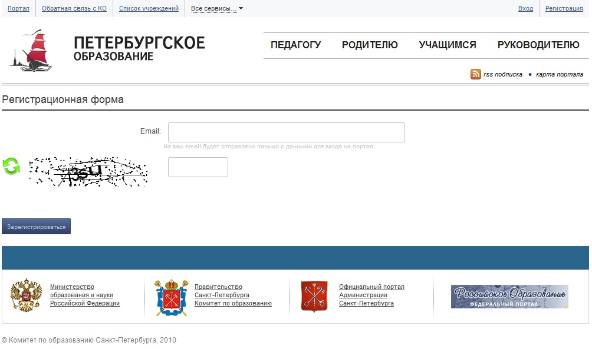
Рисунок 1 – Регистрационная форма портала «Петербургское образование»
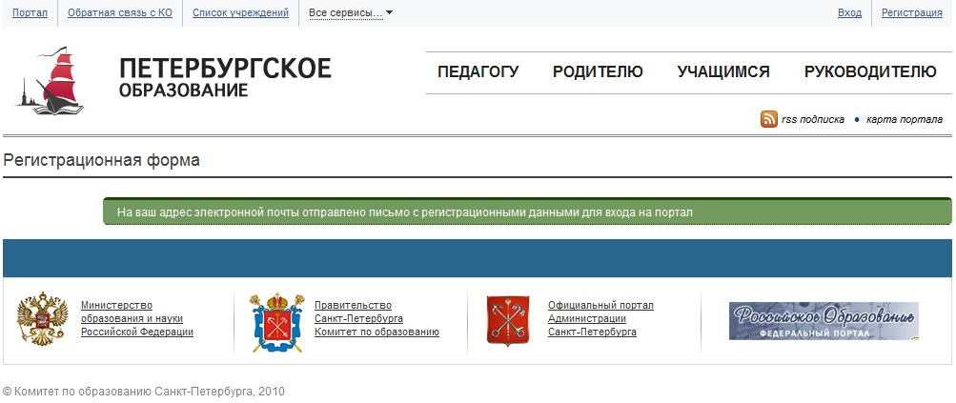
Рисунок 2 – Регистрация завершена

Шаг 2. Авторизация на портале
Для авторизации на портале воспользуйтесь формой авторизации (рис. 3), переход к которой осуществляется по ссылке «Вход», расположенной в меню портала. В форме авторизации введите предоставленные логин и пароль и нажмите на кнопку «Войти».
Внимание! Авторизация осуществляется только в случае верно указанной пары логин-пароль.
В случае успешной авторизации, Пользователь попадает на страницу, представленную на рис. 4.
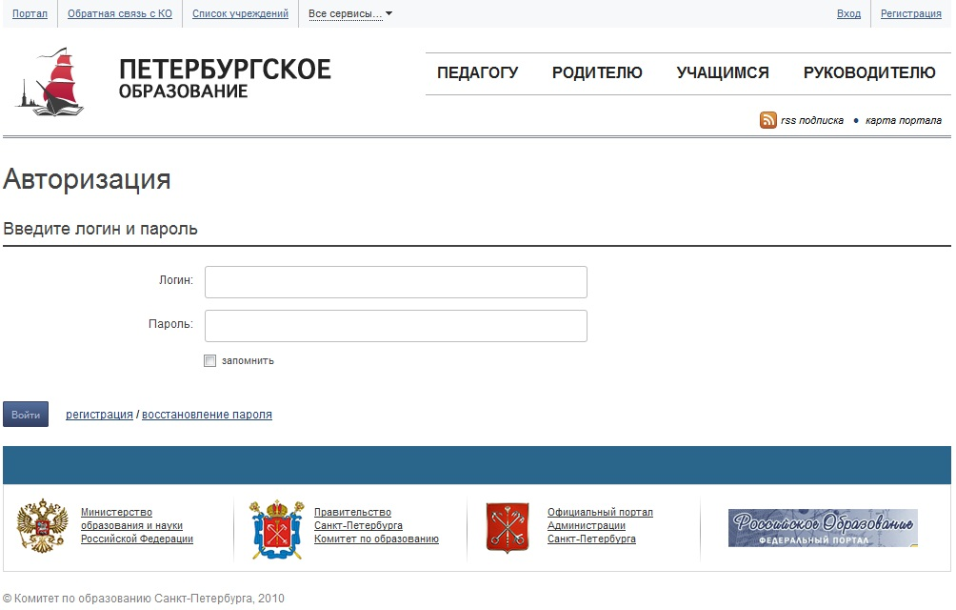
Рисунок 3 – Форма авторизации на портале «Петербургское образование»
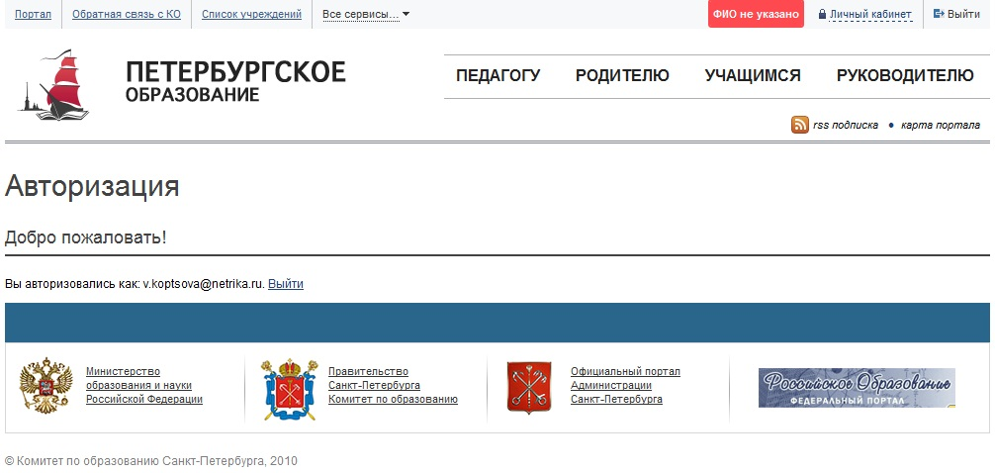
Рисунок 4 – Авторизация завершена

Шаг 3. Составление заявления
Для составления заявления перейдите к сервису «Электронный дневник» по ссылке «Все сервисы/Электронный дневник» меню портала.
На открывшейся странице (главной странице Сервиса) воспользуйтесь командой «Подать заявление» меню Сервиса.
На открывшейся странице «Доступ к электронному дневнику» (рис. 5) заполните следующие поля (эти данные будут использованы при автоматическом формировании заявления):
- E-mail для регистрации. Введите действующий адрес электронной почты, на который будут высланы данные необходимые для авторизации на портале (логин и пароль учётной записи).
Внимание! Поле «E-mail для регистрации» отображается только для неавторизованных пользователей портала «Петербургское образование».
- Ваши фамилия, имя и отчество. Введите фамилию, имя и отчество полностью.
- Фамилия, имя и отчество Вашего ребёнка. Введите фамилию, имя и отчество ребёнка полностью.
- Образовательное учреждение. Введите наименование образовательного учреждения, в котором обучается ребёнок.
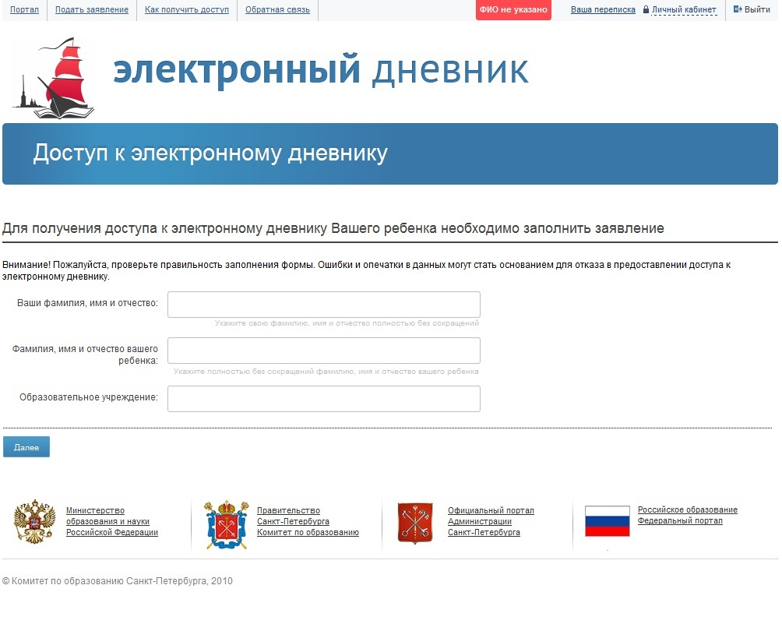
Рисунок 5 – Страница «Доступ к электронному дневнику», ввод данных
Нажмите на кнопку «Далее».
На открывшейся странице (рис. 6), где представлено сформированное заявление на подключение услуги «Электронный дневник», проверьте правильность данных и нажмите на кнопку «Отправить», расположенную внизу страницы.
Внимание! Если данные были введены с ошибкой, вернитесь на предыдущую страницу (кнопка «Изменить») и отредактируйте информацию.
Внимание! Для отмены всех предыдущих действий по составлению заявления и перехода на главную страницу сервиса «Электронный дневник» предусмотрена кнопка «Отменить».
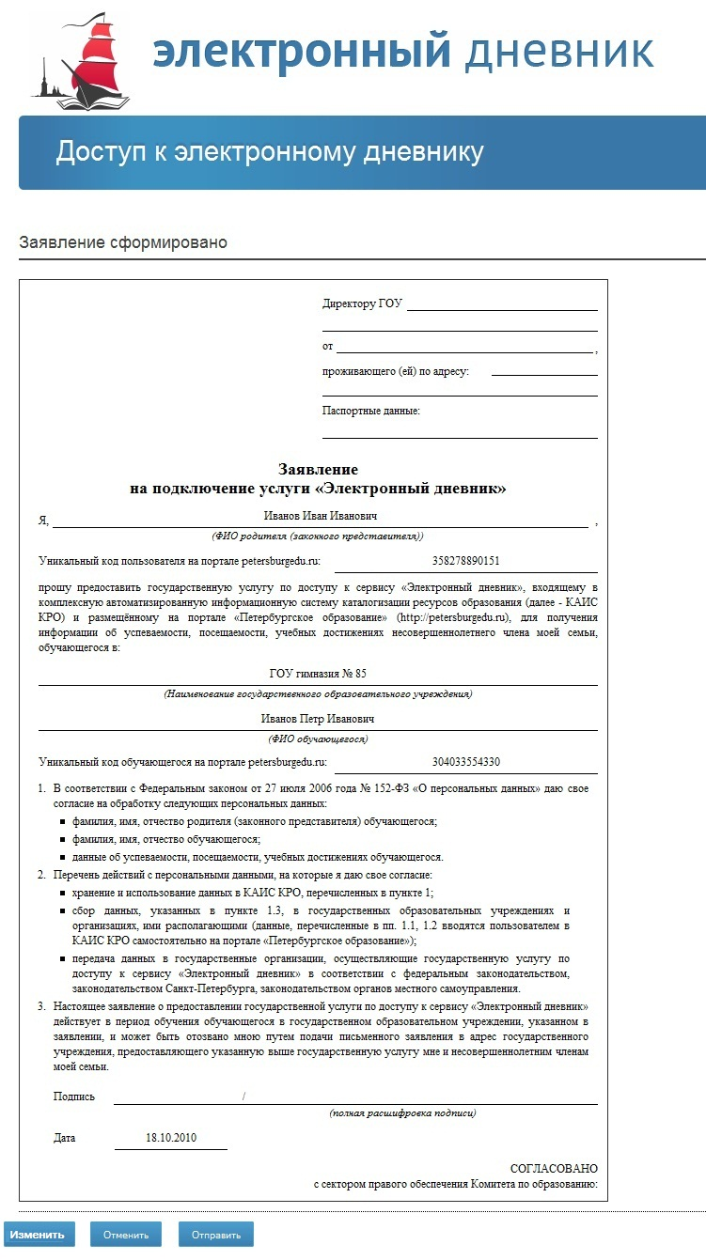
Рисунок 6 – Пример сформированного заявления
на подключение услуги «Электронный дневник»
Заявление сформировано и в электронном виде отправлено в образовательное учреждение. При этом открывается страница, на которой:
- Выводится сообщение о том, что заявление отправлено.
- Выводится напоминание о том, что Пользователю необходимо лично явиться в образовательное учреждение и подписать данное заявление.
- Представлено само заявление.
- Предусмотрена кнопка «Распечатать» для вывода заявления на печать.
Вам необходимо лично явиться в образовательное учреждение и подать подписанное заявление (в случае необходимости заявление можно распечатать в образовательном учреждении).
Приступить к работе с электронным дневником ребёнка Вы сможете после того, как данные из образовательного учреждения будут переданы на портал «Петербургское образование».

ОПИСАНИЕ РАБОТЫ

Подготовительные действия
Запустите интернет-браузер и в адресной строке введите URL Портала.
Авторизуйтесь на портале (см. подраздел 3.2 настоящего Руководства).
Перейдите к сервису «Электронный дневник» по ссылке «Все сервисы/Электронный дневник» меню портала. Открывается главная страница Сервиса (рис. 7).
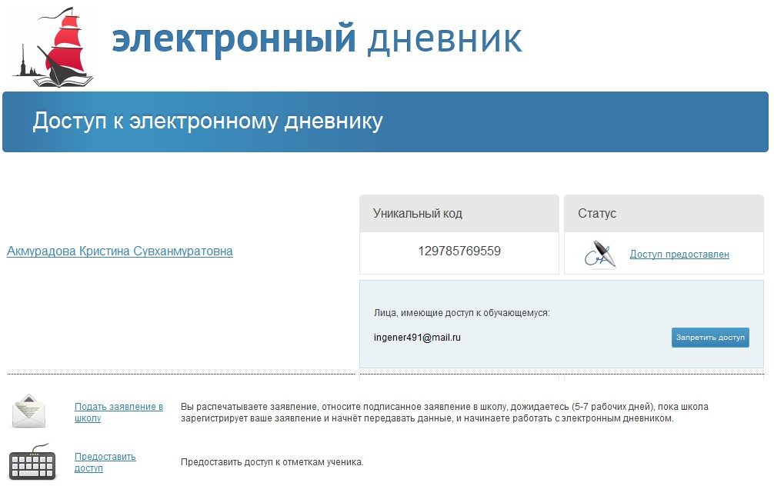
Рисунок 7 – Главная страница сервиса «Электронный дневник»
Внимание! Пользователю может быть назначено несколько ролей. В связи с этим на Сервисе может быть представлен функционал для всех ролей Пользователя. Дальнейшее описание Сервиса представлено в контексте роли «Родитель (законный представитель)».
На странице по каждому обучающемуся отображается следующая информация:
- Фамилия, имя, отчество обучающегося.
- Уникальный идентификатор обучающегося.
- Статус. Отображается текущий статус заявления Пользователя. Статус может принимать следующие значения:
- «Ждем данные из школы» в случае, если Пользователь не предоставил в образовательное учреждение подписанное заявление, либо экспорт данных обучающегося ещё не осуществлялся.
- «Доступ предоставлен» в случае, если подписанное заявление передано в образовательное учреждение и данные обучающегося уже доступны Пользователю. В этом случае фамилия, имя и отчество обучающегося отображаются как ссылка для перехода к его электронному дневнику.
Внимание! До момента предоставления данных из образовательного учреждения Пользователь может повторно распечатать заявление или удалить его, воспользовавшись соответствующими ссылками.
- Раздел «Лица, имеющие доступ к дневнику обучающегося». Отображается перечень адресов электронной почты лиц, которые имеют доступ к электронному дневнику обучающегося. Напротив каждого адреса электронной почты предусмотрена кнопка «Запретить доступ».
Внимание! Раздел отображается в том случае, если Пользователь предоставил доступ к электронному дневнику своего ребёнка самому ребёнку и/или другим заинтересованным лицам.
Кроме того, внизу страницы предусмотрены ссылки «Подать заявление в школу» и «Предоставить доступ».
Пользователь может перейти по ссылке «Подать заявление в школу» и составить новое заявление на предоставление доступа к электронному дневнику другого обучающегося (см. подраздел 3.3 настоящего Руководства).
Пользователь может перейти по ссылке «Предоставить доступ» и предоставить доступ к электронному дневнику своего ребёнка самому ребёнку и/или другим заинтересованным лицам (см. подраздел 4.3.1 настоящего Руководства).
Внимание! Роль «Родитель (законный представитель)» присваивается на портале только после предоставления личного заявления. Для того чтобы роль «Родитель (законный представитель)» была предоставлена второму родителю (законному представителю), он так же должен сформировать и подать свое заявление в образовательное учреждение, не зависимо от первого родителя (законного представителя).

Описание работы с электронным дневником обучающегося
Электронный дневник обучающегося представлен набором следующих вкладок:
- Вкладка «Дневник»;
- Вкладка «Расписание»;
- Вкладка «Посещаемость»;
- Вкладка «Предметы и педагоги»;
- Вкладка «Итоговые отметки»;
- Вкладка «Результаты ЕГЭ и ГИА»;
- Вкладка «Портфолио».
В том случае если из образовательного учреждения не поступили соответствующие данные, вкладка будет неактивной.
Чтобы приступить к работе с электронным дневником обучающегося, перейдите по ссылке «Фамилия Имя Отчество», расположенной на главной странице Сервиса. В результате перехода по ссылке открывается страница, на которой отображается электронный дневник обучающегося на текущую неделю (вкладка «Дневник», рис. 8).
В верхней правой части страницы отображаются фамилия, имя, отчество обучающегося, его уникальный идентификационный номер, наименование образовательного учреждения, класс, а также текущая дата с указанием текущего полугодия, текущего учебного года и дня недели. С помощью опции «» можно переключаться между дневниками обучающихся.
Примечание. Этот функционал доступен на каждой вкладке электронного дневника.
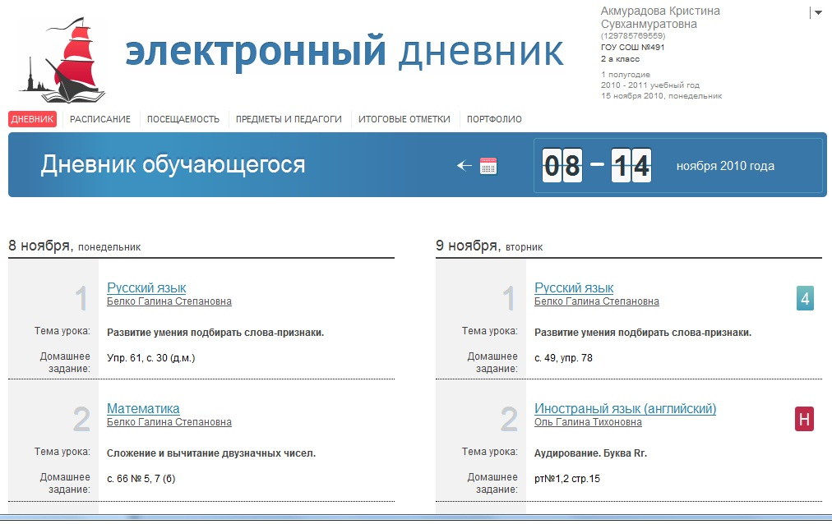
Рисунок 8 – Электронный дневник. Вкладка «Дневник»

Просмотр дневника
На вкладке «Дневник» представлен электронный дневник обучающегося на неделю. Для каждого урока могут быть указаны тема урока, домашнее задание, полученные отметки, а также может отмечаться пропуск занятия. Название предмета представляет собой ссылку для перехода на страницу с подробной информацией об уроке.
Для просмотра данных за предыдущие недели можно воспользоваться элементом управления «Календарь».

Просмотр расписания занятий
Для просмотра расписания занятий перейдите на вкладку «Расписание» (рис. 9).
На странице представлено расписание занятий класса, в котором учится обучающийся. В расписании указаны предметы, а также фамилия, имя и отчество преподавателя, который ведёт соответствующий предмет, отображается общее количество уроков за день. Название предмета представляет собой ссылку для перехода на страницу с подробной информацией о выбранном предмете.
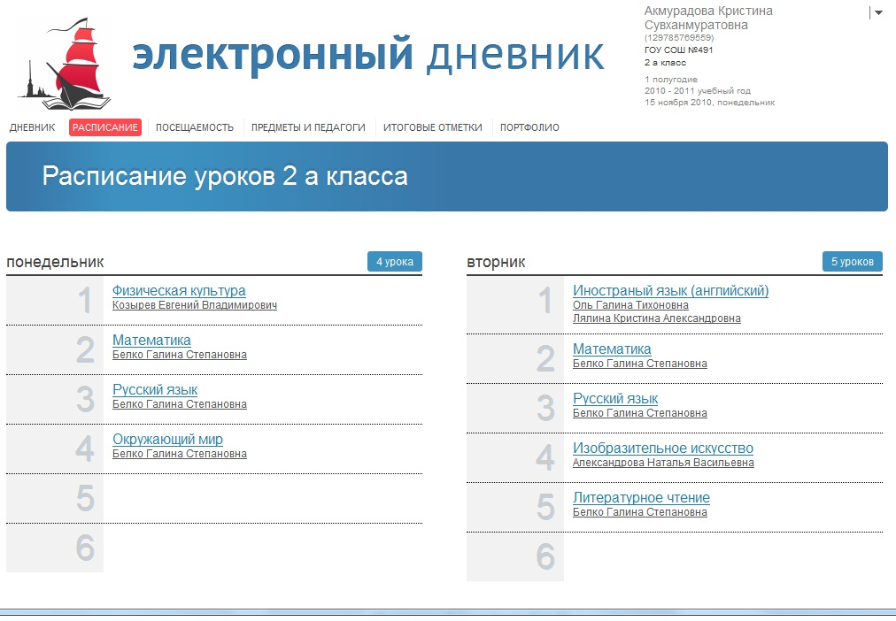
Рисунок 9 – Электронный дневник. Вкладка «Расписание»

Просмотр данных о посещаемости занятий
Для просмотра данных о посещаемости занятий перейдите на вкладку «Посещаемость» (рис. 10).
На странице представлены данные о посещаемости занятий обучающимся за текущий месяц (отображается информация о посещении каждого предмета в отдельности и о количестве полных дней пропущенных за месяц). Название предмета представляет собой ссылку для перехода на страницу с подробной информацией о выбранном предмете.
Для просмотра данных за любой прошедший месяц текущего учебного года воспользуйтесь переключателем, на котором отображается наименование соответствующего месяца.
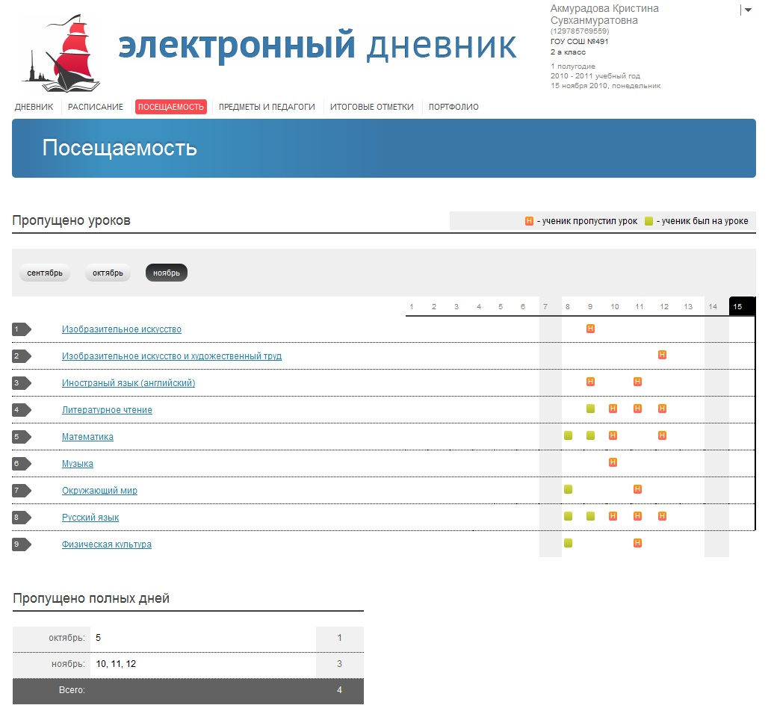
Рисунок 10 – Электронный дневник. Вкладка «Посещаемость»

Просмотр списка предметов и педагогов
Для просмотра списка предметов и педагогов перейдите на вкладку «Предметы и педагоги» (рис. 11).
На вкладке отображаются наименование класса обучающегося, фамилия, имя, отчество классного руководителя, предметы, которые изучаются в классе. Для каждого предмета указаны педагоги, которые ведут эти предметы. Название предмета представляет собой ссылку для перехода на страницу с подробной информацией о выбранном предмете.
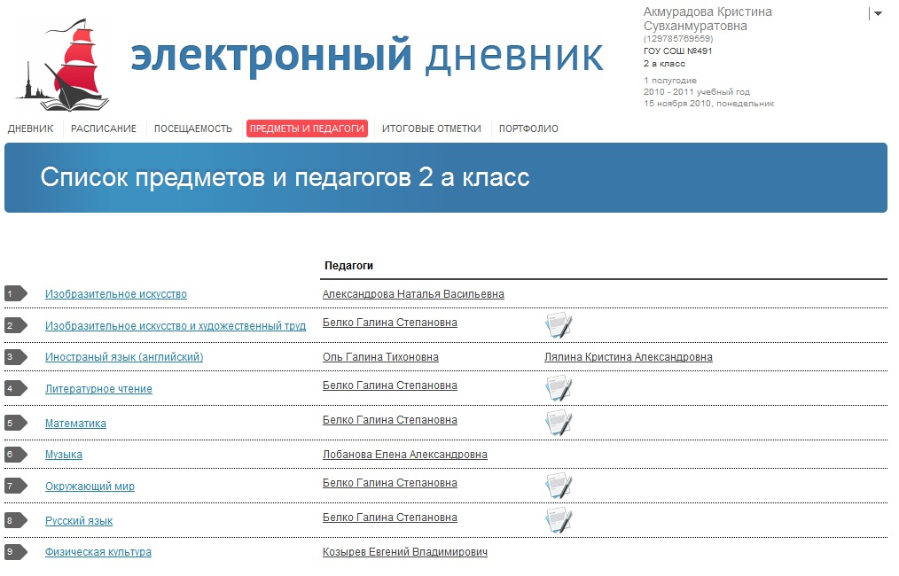
Рисунок 11 – Электронный дневник. Вкладка «Предметы и педагоги»

Просмотр текущих, итоговых отметок и пропусков по выбранному предмету
Для просмотра текущих, итоговых отметок и пропусков по выбранному предмету перейдите по ссылке с наименованием интересующего предмета.
На странице (рис. 12) отображается следующая информация по предмету:
- Фамилия, имя, отчество преподавателя.
- Раздел «Текущие отметки». Отображаются отметки и пропуски обучающегося. Для получения информации об уроке и выставленных отметках можно перейти по ссылке с датой проведения занятия.
- Раздел «Календарь занятий». Отображаются дни текущего учебного года, когда проходили занятия по предмету. Для получения информации об уроке и выставленных отметках можно перейти по ссылке с датой проведения занятия.
- Раздел «Итоговые отметки». Содержит итоговые отметки по предмету за прошедшие учебные периоды текущего учебного года. Для просмотра информации по всем предметам можно перейти по ссылке «Итоговые отметки».
- Раздел «Пропущено уроков». Отображается количество пропущенных уроков по месяцам, а также общее количество пропущенных уроков за текущий учебный год (только по выбранному предмету).
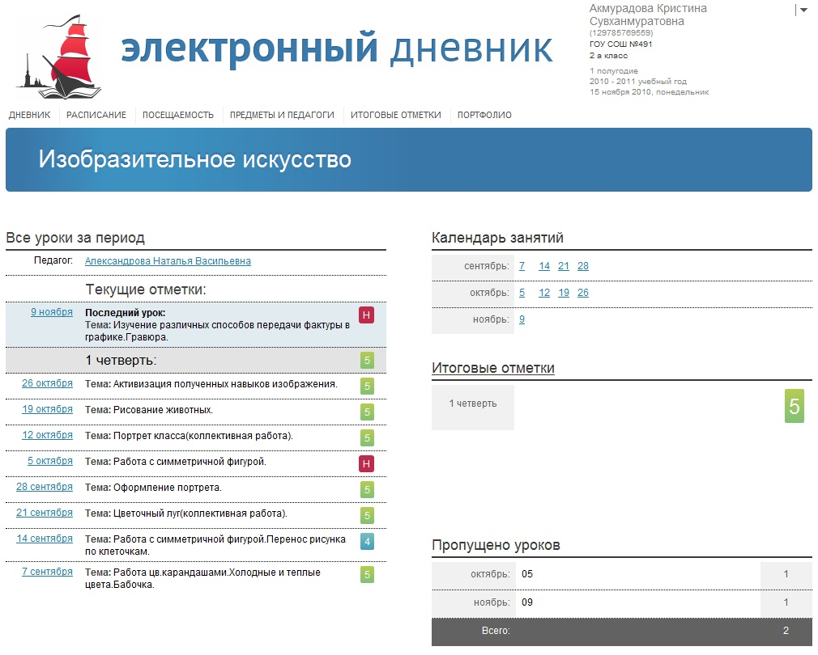
Рисунок 12 – Просмотр данных по выбранному предмету

Просмотр итоговых отметок
Для просмотра итоговых отметок по всем предметам за текущий учебный год и/или за прошлые годы обучения перейдите на вкладку «Итоговые отметки».
По умолчанию отображаются итоговые отметки по всем предметам за текущий учебный год (рис. 13). На странице могут быть представлены итоговые отметки за четверть (либо за триместр), итоговая отметка, отметка, полученная на экзамене, годовая отметка, а также результаты ЕГЭ (ГИА).
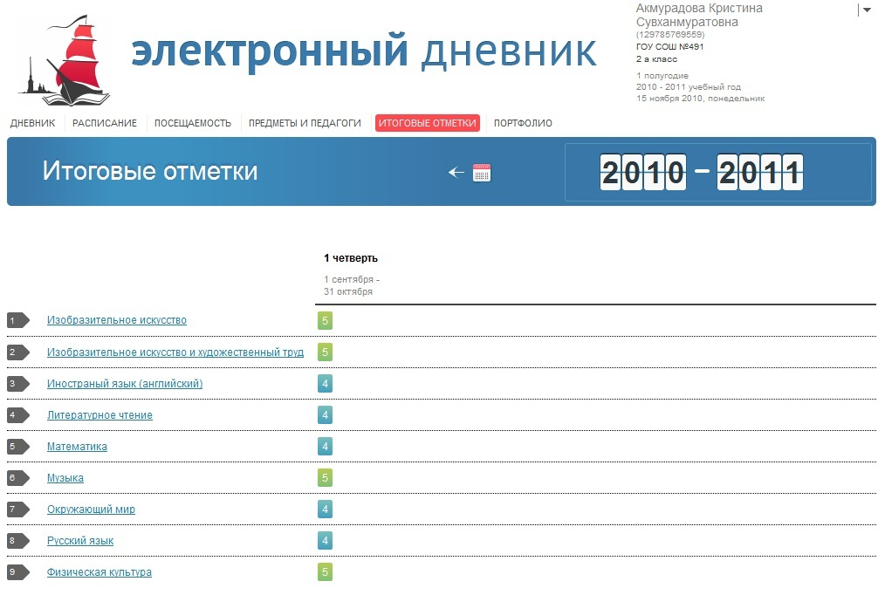
Рисунок 13 – Электронный дневник. Вкладка «Итоговые отметки».
Отметки за текущий год обучения
Для просмотра итоговых отметок по всем предметам за прошлые годы обучения воспользуйтесь элементом управления «». Открывается страница, представленная на рис. 14.
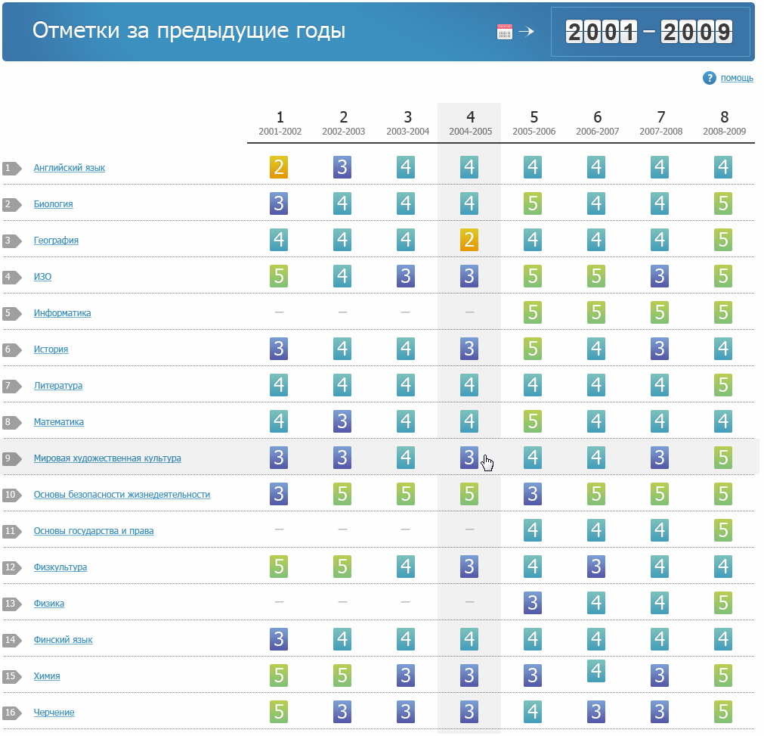
Рисунок 14 – Электронный дневник. Вкладка «Итоговые отметки».
Отметки за предыдущие годы обучения

Просмотр результатов ЕГЭ и ГИА
Для просмотра результатов ЕГЭ и ГИА перейдите на вкладку «Результаты ЕГЭ и ГИА» (рис. 15).
На вкладке отображаются результаты ЕГЭ и ГИА по предметам, экзамены по которым сдавал обучающийся. Указаны тип экзамена, предмет, результат по 100-бальной шкале и дата официальной публикации.
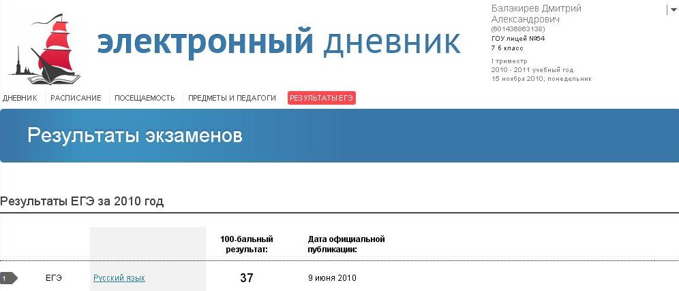
Рисунок 15 – Электронный дневник. Вкладка «Результаты ЕГЭ и ГИА»
Для просмотра подробной информации по ЕГЭ (ГИА) перейдите по ссылке с наименованием интересующего предмета. Открывается страница, представленная на рис. 16. Подзаголовком страницы является наименование выбранного предмета. По предмету отображаются дата экзамена, тип экзамена, баллы за части, результат по 100-бальной шкале и дата официальной публикации.
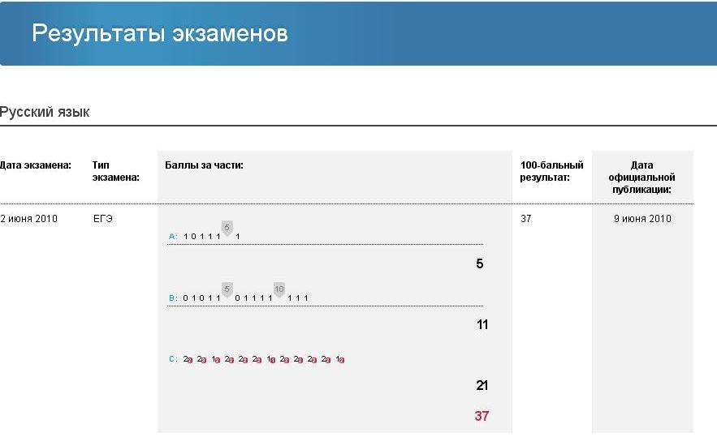
Рисунок 16 – Электронный дневник.
Просмотр результатов ЕГЭ и ГИА по выбранному предмету

Просмотр портфолио обучающегося
Для просмотра портфолио обучающегося перейдите на вкладку «Портфолио» (рис. 17).
На странице представлено портфолио обучающегося. Информация отображается по разделам, например:
- Участие в олимпиадах;
- Участие в конкурсах, фестивалях, конференциях;
- Спортивные достижения;
- Спортивное мастерство.
Состав разделов зависит от данных, предоставляемых образовательным учреждением, и может изменяться.
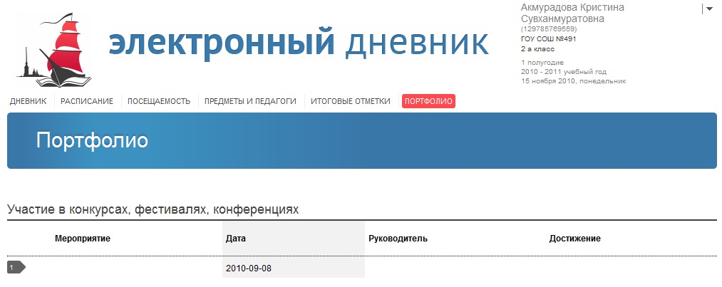
Рисунок 17 – Электронный дневник. Вкладка «Портфолио»

Отправка сообщений учителям обучающегося
Для отправки сообщений учителям обучающегося (в том числе классному руководителю) воспользуйтесь командой «», расположенной на вкладке «Предметы и педагоги».

Управление доступом к электронному дневнику обучающегося

Процедура предоставления доступа
Родитель (законный представитель) обучающегося может управлять доступом к электронному дневнику своего ребёнка. Родитель может предоставить доступ к Сервису как самому обучающемуся, так и другим заинтересованным лицам по своему усмотрению.
При этом обучающийся (заинтересованное лицо) будет обладать следующими правами:
- просмотр страницы дневника;
- просмотр расписания занятий обучающегося на неделю;
- просмотр данных о посещаемости занятий обучающимся;
- просмотр сводных данных по пропущенным занятиям.
- просмотр списка педагогов обучающегося;
- просмотр текущих отметок обучающегося по выбранному предмету;
- просмотр итоговых отметок обучающегося за учебные периоды текущего учебного года;
- просмотр итоговых отметок обучающегося за прошлые годы обучения;
- просмотр общих результатов ЕГЭ и ГИА за прошлые годы;
- просмотр общих результатов ЕГЭ и ГИА за текущий учебный год;
- просмотр подробных результатов ЕГЭ и ГИА по предмету;
- просмотр портфолио обучающегося;
- переписка с пользователями портала, чьи роли связаны с обучающимся или его классом (только для роли «Обучающийся»).
Для того чтобы предоставить доступ к электронному дневнику ребёнка, перейдите к главной странице сервиса «Электронный дневник» (например, воспользуйтесь командой «Электронный дневник» главного меню Портала).
По ссылке «Предоставить доступ» перейдите к соответствующей форме (рис. 18) и заполните следующие поля:
- E-mail. Укажите адрес электронной почты обучающегося или заинтересованного лица.
- Учащийся. Выберите обучающегося, доступ к электронному дневнику которого необходимо предоставить.. Выбор осуществляется из списка обучающихся, к электронным дневникам которых у Пользователя есть доступ согласно роли «Родитель (законный представитель)».
- Роль. Укажите роль, согласно которой будут предоставлены права доступа к электронному дневнику. Выбирается из значений «Заинтересованное лицо» и «Обучающийся».
Нажмите на кнопку «Отправить». На указанный адрес электронной почты высылаются логин и пароль для входа на Сервис. Используя эти логин и пароль, некий пользователь может работать с электронным дневником выбранного обучающегося согласно указанной роли («Обучающийся» либо «Заинтересованное лицо»).
Внимание! Список лиц, которым предоставлен доступ к электронному дневнику обучающегося, отображается на главной странице Сервиса, в разделе «Лица, имеющие доступ к дневнику обучающегося» (см. раздел 4.1 настоящего Руководства).
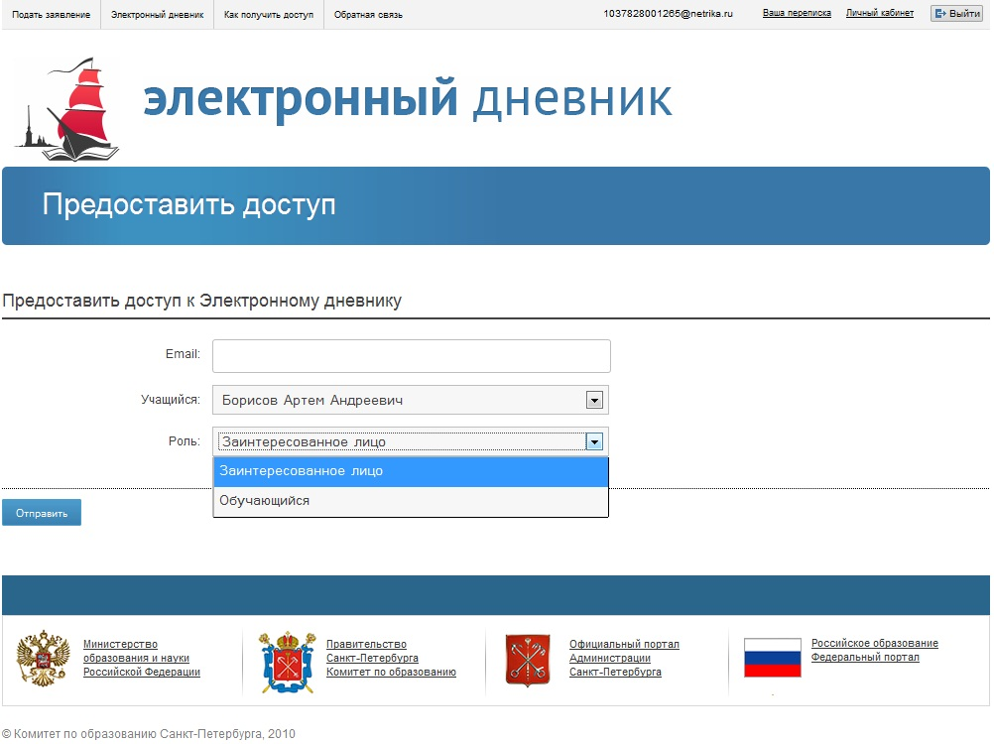
Рисунок 18 – Форма управления доступом

Процедура отмены доступа
Для того чтобы запретить доступ к электронному дневнику ребёнка, перейдите к главной странице сервиса «Электронный дневник» (например, воспользуйтесь командой «Электронный дневник» главного меню Сервиса).
В разделе «Лица, имеющие доступ к дневнику обучающегося» отображается перечень адресов электронной почты лиц, которые имеют доступ к дневнику. Нажмите на кнопку «Запретить доступ», расположенную напротив адреса электронной почты, и подтвердите своё намерение.

АВАРИЙНЫЕ СИТУАЦИИ
В случае аварийных ситуаций на стороне пользователя работоспособность системы не страдает, данные не теряются и доступны после авторизации на портале «Петербургское образование».
При ошибках в работе аппаратных средств (кроме носителей данных и программ) восстановление функций системы возлагается на операционную систему.
При неверных действиях пользователей, неверных форматах и недопустимых значениях входных данных, система предупреждает пользователя соответствующим сообщением.

URL – Uniform Resource Locator (Единый Указатель Ресурсов)
ОУ – Образовательное учреждение
ЕГЭ – Единый государственный экзамен
ГИА – Государственная итоговая аттестация
Подробное описание процедуры управления доступом к электронному дневнику обучающегося представлено в подразделе 4.4 настоящего Руководства.

